OPIS PRZEDMIOTU ZAMÓWIENIA

Zadanie nr 1: Zestaw Żeliwnych Odważników Kettlebell 4 - 32 Kg XMOR + Stojak Kettlebells 120cm XMOR
– 2 zest.
Dane techniczne odważników:
- Tworzywo: żeliwo;
- Skład zestawu: 4 kg, 6 kg, 8 kg, 10 kg, 12 kg, 16 kg, 20 kg, 24 kg, 28 kg, 32 kg;
- Łączna waga: 160 kg.
Dane techniczne stojaka:
- Szerokość: 127 cm, wysokość: 75 cm, głębokość: 55 cm;
- Stojak zawiera 2 półki na odważniki pokryte gumowym zabezpieczeniem;
- Wymiary półki: dł. 120 cm, szer. 23 cm.
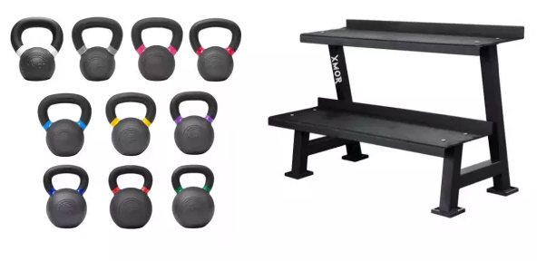

Zdjęcie poglądowe

Zadanie nr 2: Ławka do ćwiczeń mięśni grzbietu UR-L008 – UpForm – 1 szt.
Dane techniczne:
- Szer. 89 cm, dł. 124 cm, wys. 64-85 cm;
- Max. obciążenie: 350 kg;
- Regulacja oparcia: 6 pozycji;
- Profile: 125x60x3mm.

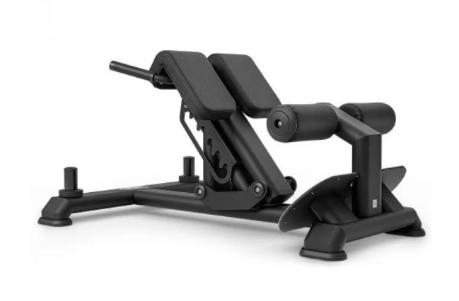

Zdjęcie poglądowe

Zadanie nr 3: Orbitrek elektromagnetyczny Gymost E38 LED 40 poziomów oporu 51 cm krok – 1 szt.
Dane techniczne:
- System oporu: elektromagnetyczny (EMS), zasilacz 220–240V;
- Koło zamachowe: 10 kg;
- Poziomy oporu: 40;
- Długość kroku: regulowana, do 51 cm;
- Konsola: LED 459 × 388 mm;
- Programy treningowe: 12;
- Pomiar pulsu: uchwyty + pas telemetryczny (brak w zestawie);
- Dodatki: Bluetooth, uchwyt na telefon/bidon, kółka transportowe, regulacja przy uchwytach;
- Wymiary: 2200 × 750 × 1720 mm;
- Waga urządzenia: 135 kg;
- Maksymalna waga użytkownika: 150 kg.

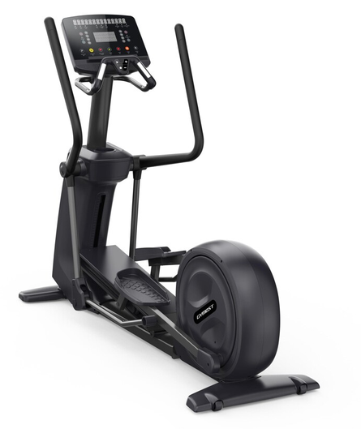

Zdjęcie poglądowe

Zadanie nr 4: Gryf olimpijski 220 cm UF-G220-OLI-CH – UpForm - 2 szt.
Dane techniczne:
- Długość ~220 cm;
- Długość części na ciężary: 2x41 cm;
- Średnica części chwytnej: 29mm;
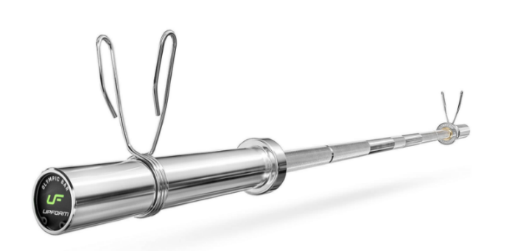
- Długość części chwytnej: 132 cm;
- Średnica miejsca na obciążenie: 50 mm;
- Max. obciążenie: 320 kg;
- Materiał: stal

Zdjęcie poglądowe

Zadanie nr 5: Zestaw obciążeń olimpijskich gumowanych UNDERFIT 157,5 kg – 4 zest.
1 zestaw obejmuje:
- Obciążenie olimpijskie gumowane UNDERFIT – 1,25 kg – 2 szt.;
- Obciążenie olimpijskie gumowane UNDERFIT – 2,5 kg – 2 szt.;
- Obciążenie olimpijskie gumowane UNDERFIT – 5 kg – 2 szt.;
- Obciążenie olimpijskie gumowane UNDERFIT – 10 kg – 2 szt.;
- Obciążenie olimpijskie gumowane UNDERFIT – 15 kg – 2 szt.;
- Obciążenie olimpijskie gumowane UNDERFIT – 20 kg – 2 szt.;
- Obciążenie olimpijskie gumowane UNDERFIT – 25 kg – 2 szt.
Dane techniczne:
- materiał wypełnienia talerza: żeliwo;
- materiał zewnętrzny: guma.
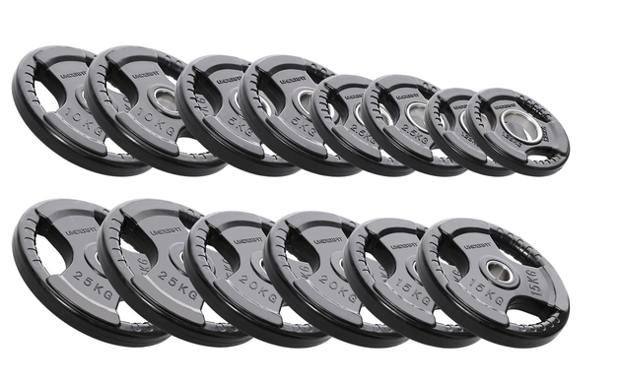

Zdjęcie poglądowe

Zadanie nr 6: Zestaw sztang stałych prostych i łamanych 15–35 kg + stojak – Maximus – 1 zest.
Dane techniczne:
- 10 sztang w zestawie – 5 prostych i 5 łamanych;
- Zakres wagowy 15–35 kg – co 5 kg, dla różnych poziomów zaawansowania;
- Antypoślizgowe radełkowanie;
- Gumowe zakończenia talerzy;
- Solidny 5-poziomowy stojak z nakładkami ochronnymi.

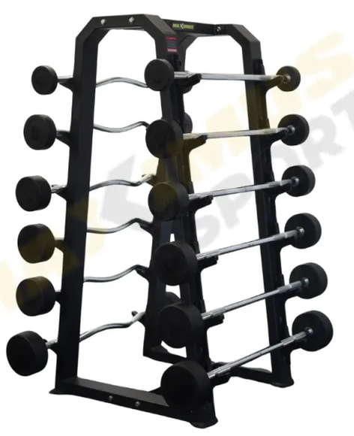

Zdjęcie poglądowe

Zadanie nr 17: Stojak na obciążenia olimpijskie 50 mm inSPORTline Opello – 1 szt.
Dane techniczne:
- 6 trzpieni na obciążenia o średnicy 50 mm (talerze olimpijskie);
- gumowe odbojniki na trzpieniach;
- 4 miejsca na gryfy o średnicy 50 mm;
- materiał: stal;
- profil ramy: 70x50 mm;
- wymiary całkowite: dł. 63,3 x szer. 65,6 x wys. 126,5 cm;
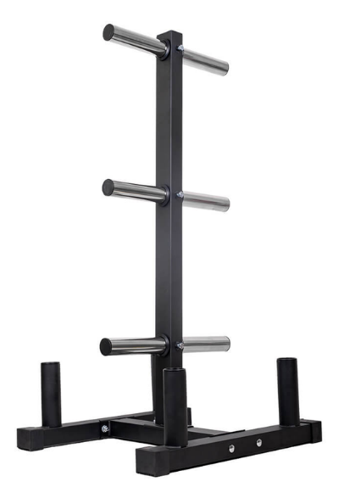
- rozstaw miejsc na gryfy: 50,5 x 38,5 cm;
- średnica trzpienia na obciążenia: 50 mm;
- długość trzpienia na obciążenia: 21 cm;
- odległość między trzpieniami: 40,2 cm;
- wysokość dolnego trzpienia od ziemi: 28 cm;
- maksymalna nośność: 350 kg.
Zdjęcie poglądowe

ZAPOZNAŁEM (-AM) SIĘ

…………………………….., dnia …………… …..……………………………………………
(miejscowość) (pieczęć i podpis(y) osoby (osób) uprawnionej (uprawnionych
do składania oświadczeń woli w imieniu Wykonawcy)

